

课 程 设 计 报 告

课程设计名称 Java高级开发技术课程设计（Java EE）

专 业 计算机科学与技术

班 级 4班

学 号 23030403

姓 名 张豪臣

指导教师 何广江

成 绩

2026年1月17日

目 录

1.前言 1
1.1 课题背景与意义 1
1.2 本课题主要工作 1
1.3 开发环境 1
数据库：MySQL8.0 1
服务器：Tomcat8.0 1
主要技术：CSS、HTML、JavaScript、Eclipese、java等 1
2.需求分析 1
2.1 需求分析概述 1
2.2 需求分析内容 2
3.概要设计 4
3.1 系统框架结构 4
3.2 系统功能结构图 5
3.3 系统E-R图 5
3.4 数据库设计 7
4.系统详细设计 8
5.系统实现 10
5.1 用户信息管理模块实现 10
5.2 缴费管理模块实现 13
5.3 维修申请管理模块实现 16
6.系统测试 18
6.1系统测试概述 18
18
6.2 测试用例 18
6.3系统测试总结 19
8、参考资料 20

基于Spring Boot的小区物业管理系统的设计与实现

1.前言

1.1 课题背景与意义
随着城市化进程的加快，小区规模不断扩大，住户数量持续增长，小区物业管理的复杂度也日益提升。在传统的小区物业管理模式中，各项事务多依赖人工记录和管理，不仅效率低下、费时费力，还存在数据保管不善、查询不便等诸多问题。例如，业主信息、房屋信息、缴费记录、维修申请等重要数据多以纸质文档形式存储，不仅容易破损丢失，占用空间大，且当需要查询特定信息时，需翻阅大量资料，耗费大量人力物力。
如今，互联网技术的飞速发展为信息管理带来了新的解决方案。普通电子表格记录管理的方式过于繁琐，已无法满足现代小区物业管理的高效需求。小区物业管理系统作为基于计算机技术的信息管理工具，能够实现物业相关数据的集中管理、快速查询、实时更新，有效提升物业管理效率，降低管理成本，为业主提供更优质的服务。目前，部分大型小区已引入物业管理系统，但多数中小型小区仍采用传统管理模式，管理流程不规范、信息传递不及时等问题突出。因此，开发一套功能完善、操作便捷的基于 Spring Boot 的小区物业管理系统具有重要的现实意义。

1.2 本课题主要工作
本文首先阐述了小区物业管理系统的开发背景与实际意义，随后进行相关技术分析、需求可行性分析及系统概要设计，详细介绍了系统的详细设计方案与具体实现过程，最后对该小区物业管理系统进行了全面的测试与验证。

本系统采用前后端分离架构进行开发，前端使用 HTML/CSS/JavaScript + Vue.js，后端基于 Spring Boot 架构构建，数据库选用 MySQL，开发环境可使用 Eclipse/IntelliJ IDEA 等现代 Java IDE，服务器选用 Tomcat

1.3 开发环境

数据库：MySQL8.0

服务器：Tomcat8.0

主要技术：CSS、HTML、JavaScript、Eclipese、java等

2.需求分析

2.1 需求分析概述
本小区物业管理系统必须具有高效性、实用性、容易操作、界面美观等诸多优点。具体功能包括，业主用户，业主可以查询个人房产信息、缴费记录、提交维修申请、查看小区公告、反馈意见。管理员作为核心管理人员，并负责添加、修改、删除用户信息、小区基础信息、房产信息、缴费记录、维修订单、公告信息、意见反馈等功能。物业工作人员用户可以处理业主缴费、登记维修需求、更新公告信息、统计物业相关数据。维修人员用户可以接收维修订单、更新维修进度、反馈维修结果。

2.2 需求分析内容
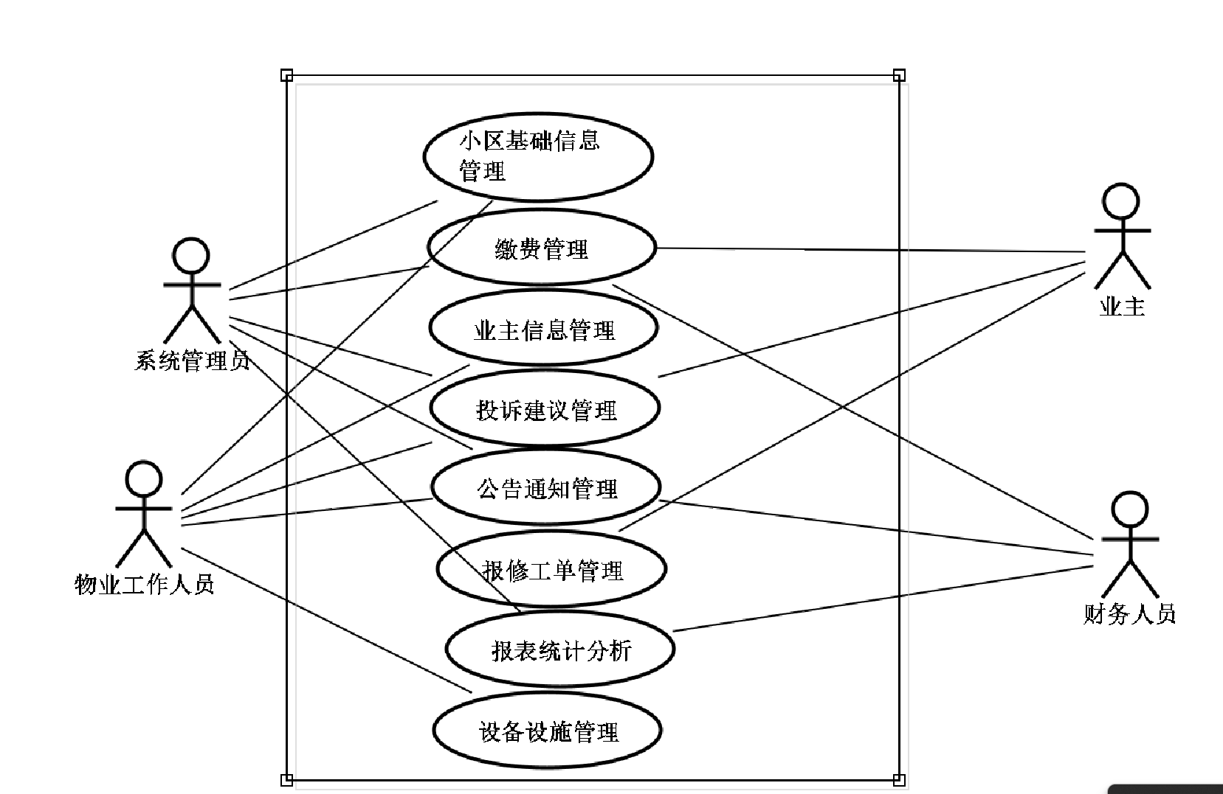
图1
用例 1：小区基础信息管理
参与执行者：系统管理员
前置条件：系统管理员登录后台管理界面，进入小区基础信息管理模块
基本路径：
- 当管理员登录后台，选择小区基础信息管理模块时，用例开始；
- 管理员可编辑小区名称、地址、总户数、容积率、绿化率、物业联系方式等信息；
- 用例结束。
用例 2：缴费管理
参与执行者：系统管理员、物业工作人员
前置条件：管理员或物业工作人员登录系统，进入缴费管理模块
基本路径：
- 当管理员或物业工作人员登录系统，选择缴费管理模块时，用例开始；
- 可添加缴费项目（如物业费、水电费、停车费等）、设置缴费标准、录入业主缴费记录、生成缴费通知单、查询缴费统计数据等；
- 用例结束。
用例 3：报修工单管理
参与执行者：业主、物业工作人员、系统管理员
前置条件：执行者登录系统，进入报修工单管理模块
基本路径：
- 当业主 / 物业工作人员 / 系统管理员登录系统，选择报修工单管理模块时，用例开始；
- 业主可提交报修申请（填写报修内容、上传现场图片等）；物业工作人员可查看工单、派单给维修人员、更新处理进度并反馈结果；系统管理员可配置工单类型与流转规则；
- 用例结束。
用例 4：业主信息管理
参与执行者：系统管理员、物业工作人员
前置条件：系统管理员或物业工作人员登录后台，进入业主信息管理模块
基本路径：
- 当系统管理员或物业工作人员登录后台，选择业主信息管理模块时，用例开始；
- 可添加 / 编辑 / 删除业主信息（姓名、房号、联系方式、房屋面积等）、批量导入导出业主数据、设置业主账号的系统使用权限；
- 用例结束。
用例 5：投诉建议管理
参与执行者：业主、物业工作人员、系统管理员
前置条件：执行者登录系统，进入投诉建议管理模块
基本路径：
- 当业主 / 物业工作人员 / 系统管理员登录系统，选择投诉建议管理模块时，用例开始；
- 业主可提交投诉或建议（填写内容、选择问题类型、上传凭证等）；物业工作人员可查看工单、协调处理并反馈结果；系统管理员可配置投诉建议的分类与处理流程；
- 用例结束。
用例 6：设备设施管理
参与执行者：物业工作人员、系统管理员
前置条件：物业工作人员或系统管理员登录系统，进入设备设施管理模块
基本路径：
- 当物业工作人员或系统管理员登录系统，选择设备设施管理模块时，用例开始；
- 可添加设备设施信息（名称、位置、型号、安装日期、维保记录等）、制定巡检与保养计划、记录故障维修情况、生成设备状态统计报表；
- 用例结束。
用例 7：公告通知管理
参与执行者：物业工作人员、系统管理员
前置条件：物业工作人员或系统管理员登录系统，进入公告通知管理模块
基本路径：
- 当物业工作人员或系统管理员登录系统，选择公告通知管理模块时，用例开始；
- 可发布 / 编辑 / 删除公告通知（填写标题、内容、选择发布范围与生效时间）、设置推送方式（APP 消息、短信、小区公告栏同步等）、查看业主已读状态统计；
- 用例结束。
用例 8：报表统计分析
参与执行者：物业工作人员、财务人员、系统管理员
前置条件：执行者登录系统，进入报表统计分析模块
基本路径：
- 当物业工作人员 / 财务人员 / 系统管理员登录系统，选择报表统计分析模块时，用例开始；
- 可生成缴费统计报表、报修工单趋势报表、投诉建议分类报表、设备维保成本报表等；财务人员可重点查看应收 / 实收费用明细；系统管理员可自定义报表维度与导出格式；
- 用例结束。

3.概要设计

3.1 系统框架结构
系统采用前后端分离架构：
前端：HTML/CSS/JavaScript + Vue.js 构建用户界面，通过 Axios 与后端 API 交互
后端：Spring Boot + MyBatis 构建 RESTful API 服务
数据库：MySQL 数据库存储系统数据
以用户实体为核心关联各类业务实体，通过完善的功能模块与技术支撑实现全流程物业管理服务。用户层作为交互入口，支持业主、系统管理员、物业工作人员、维修人员、财务人员等多角色通过浏览器便捷访问，依托 HTML/CSS 构建的可视化界面与 JavaScript 实现的动态交互效果，满足不同权限用户的操作需求；功能模块层覆盖小区基础信息管理、业主信息管理、缴费管理、报修工单管理、投诉建议管理、设备设施管理、公告通知管理、报表统计分析八大核心模块，各模块既独立运行又通过数据关联协同，涵盖从基础信息维护到业务处理、统计分析的全流程；数据持久层以 JSP 技术结合 JDBC 实现业务逻辑与数据库的对接，通过 MyEclipse 开发、Tomcat8.0 服务器部署，将前端请求转换为数据库操作并反馈结果；数据库层采用 MySQL8.0，设计用户信息表、小区基础信息表等多张数据表，通过主键与外键建立关联，形成以用户实体为核心，关联小区基础信息、房产信息、缴费记录等实体的数据关系网络，保障数据存储的完整性与交互的准确性，整个架构具备兼容性强、扩展性好、维护便捷、数据安全的特点，无需客户端安装即可跨设备使用，便于后续功能扩展与维护，同时通过权限控制与事务处理确保系统稳定可靠运行。
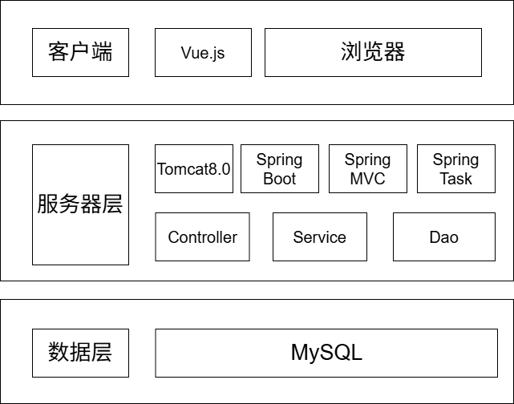

3.2 系统功能结构图
系统功能图表述，如图2所示。
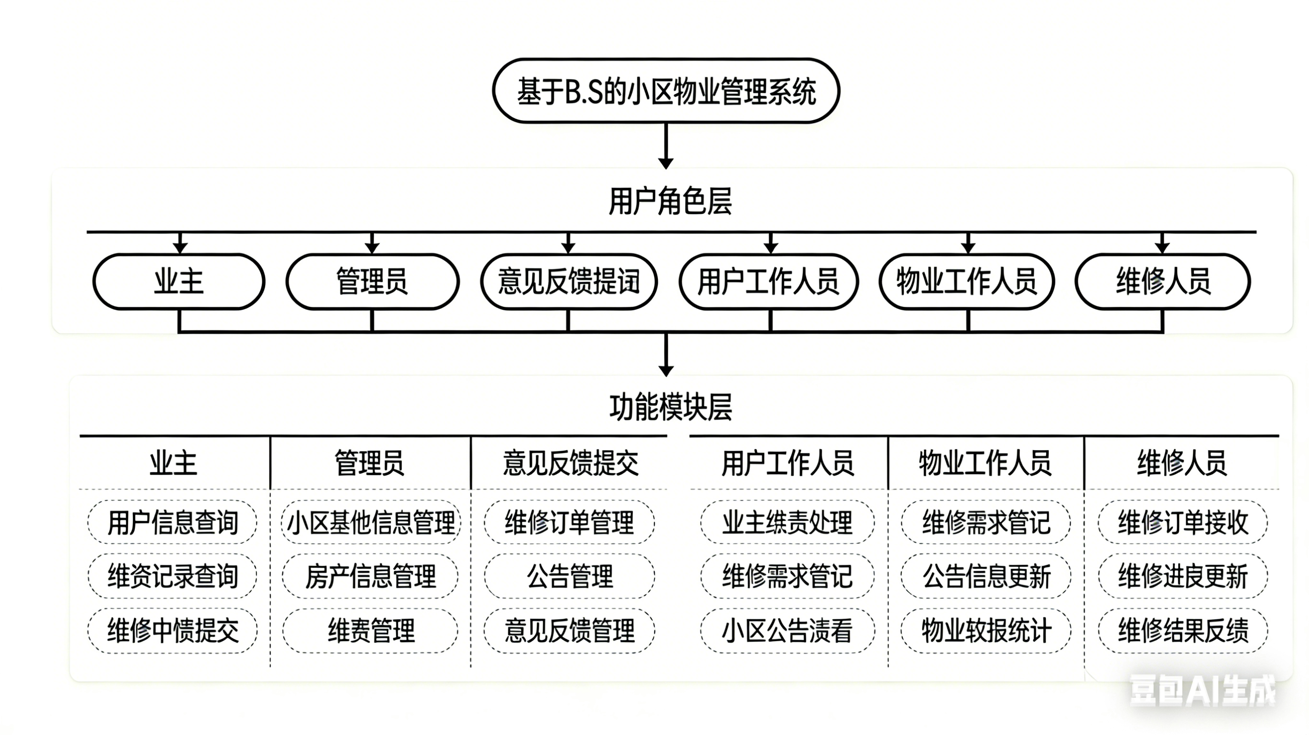
图2系统功能图

3.3 系统E-R图
已实现的核心功能模块包括：
用户管理（UserController）：用户注册、登录、查询、修改、删除等
房屋管理（HouseController）：房屋信息的增删改查
缴费管理（PaymentController）：缴费记录的管理
维修管理（RepairController）：维修工单的处理
公告管理（NoticeController）：公告信息的发布与查询

用户实体为核心关联实体，含 id（主键）、用户名、密码、姓名、权限（区分业主、管理员、物业工作人员、维修人员）、手机号码、身份证号、头像、出生年月、所属小区、关联房产标识等属性，不同权限用户对应不同业务操作关联。小区基础信息实体含小区 id（主键）、小区名称、地址、总户数、容积率、绿化率、物业联系方式等属性，与房产信息实体为一对多关系，一个小区包含多个房产。

房产信息实体含房产 id（主键）、门牌号、房屋面积、业主用户名（关联用户实体）、房屋类型、建成年代等属性，与用户实体为多对一关系（一个业主可关联多个房产，一个房产归属一个业主），同时与报修工单实体为一对一关系（一个报修工单对应一个房产）。

缴费记录实体含缴费 id（主键）、业主用户名（关联用户实体）、缴费项目、缴费标准、缴费金额、缴费日期、缴费方式、备注等属性，与用户实体为一对多关系（一个业主对应多条缴费记录）。

报修工单实体含工单 id（主键）、业主用户名（关联用户实体）、房产标识（关联房产信息实体）、维修内容、维修地点、提交日期、处理状态、派单维修人员（关联用户实体中维修人员）、处理进度、维修结果、现场图片等属性，与用户实体（业主、维修人员）为多对多关系（业主可提交多条工单，维修人员可处理多条工单）。

公告通知实体含公告 id（主键）、标题、内容、发布范围、生效时间、发布人（关联用户实体中物业工作人员或管理员）、推送方式、业主已读状态统计等属性，与用户实体（发布人、业主）为多对多关系（一个发布人可发布多条公告，一条公告可推送给多个业主）。

各实体通过主键与外键关联，形成覆盖小区物业管理全流程的数据关系网络，支撑用户管理、房产管理、缴费管理、维修处理、投诉处理、设备管理、公告发布等核心业务的数据存储与交互。

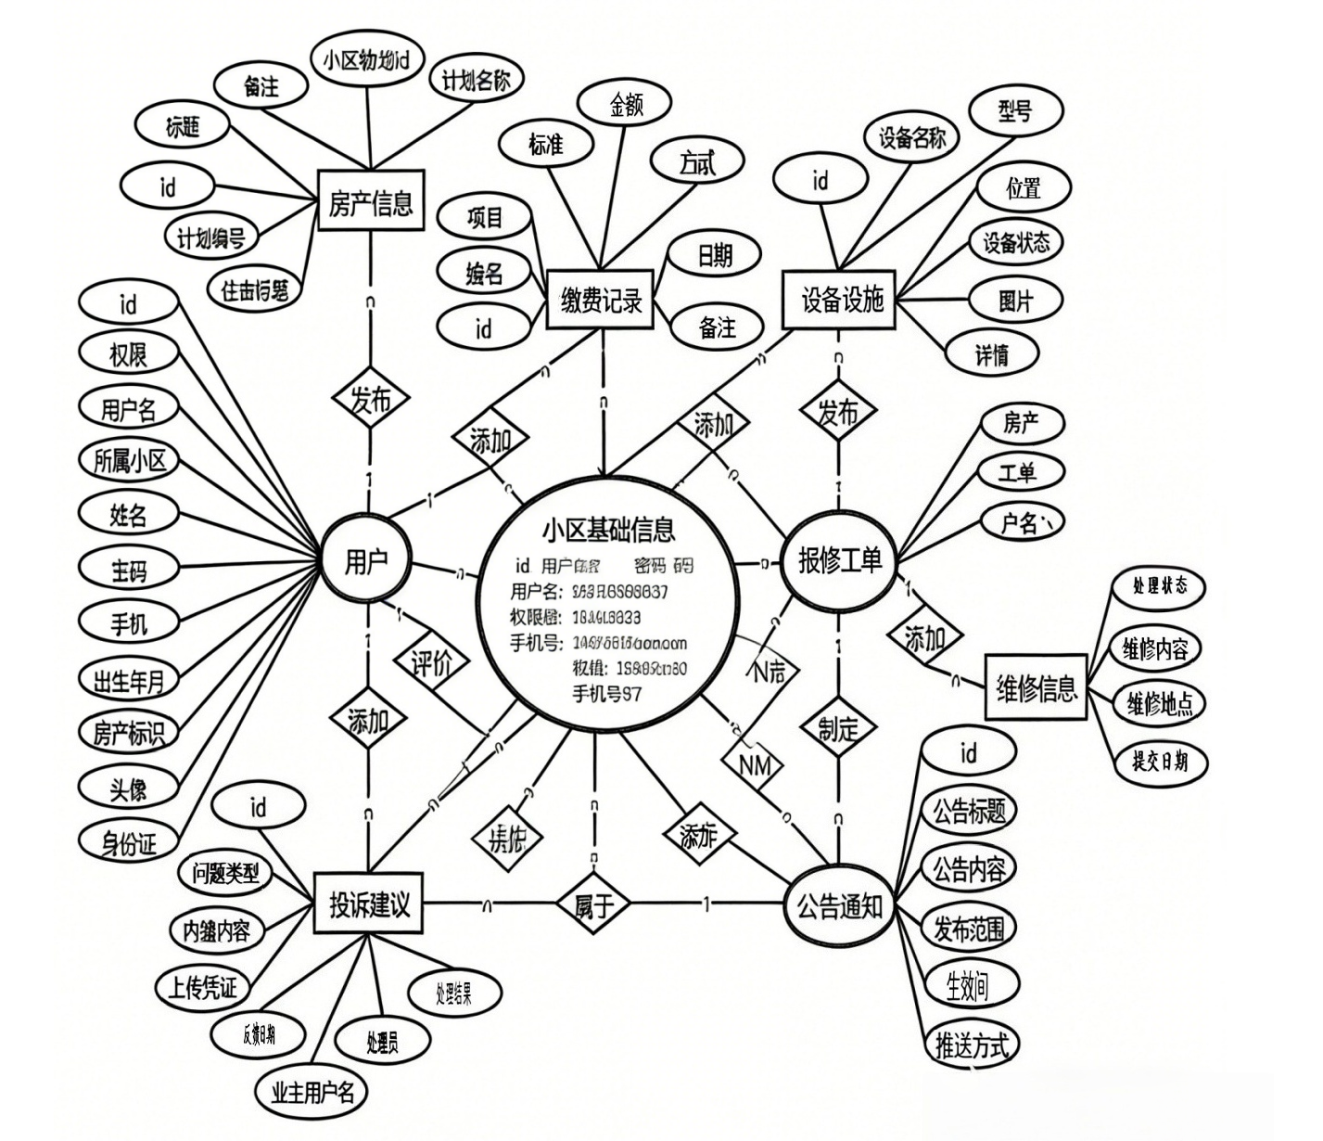
图3-1系统E-R图

3.4 数据库设计
（1）表描述：该表是物业管理系统中存储用户核心信息的基础表，覆盖业主、管理员、物业人员、维修人员等不同权限角色的用户数据。设计上通过枚举类型严格约束权限值，避免非法数据录入；新增身份证号、用户名等唯一索引保障数据唯一性，补充创建 / 更新时间审计字段便于数据溯源；所有字符字段采用 utf8mb4 字符集兼容特殊字符，整体支撑用户登录认证、权限管控、个人信
息管理等核心业务场景。

表 3-2 用户信息表（t_user）
字段名称 | 数据类型 | 允许 Null 值 | 约束 / 索引 / 外键 | 字段描述
id | bigint | 否 | 主键（自增）、BTREE 索引 | 用户唯一标识
permission | enum('owner','admin','staff','repairer') | 否 | 普通索引（idx_user_permission） | 权限（owner = 业主 /admin = 管理员 /staff = 物业人员 /repairer = 维修人员）
username | varchar(50) | 否 | 唯一索引（uk_user_username） | 登录用户名（唯一）
community_info | varchar(100) | 是 | 普通索引（idx_user_community） | 所属小区名称
password | varchar(100) | 否 | - | 加密后的登录密码（MD5 默认值，生产环境建议 SHA256）
name | varchar(50) | 否 | - | 真实姓名
phone | varchar(11) | 是 | 普通索引（idx_user_phone） | 手机号码
id_card | varchar(18) | 是 | 唯一索引（uk_user_id_card，可选） | 身份证号
avatar | varchar(255) | 是 | - | 头像存储路径
birth_date | varchar(10) | 是 | - | 出生年月（格式：YYYY-MM）
house_identifier | varchar(50) | 是 | - | 关联房产标识（门牌号）
created_time | timestamp | 是 | - | 创建时间（默认当前时间）
updated_time | timestamp | 是 | - | 更新时间（默认当前时间，更新时自动刷新）
（2）表描述：该表是物业管理系统中存储小区静态基础信息的核心表，记录小区名称、地址、总户数、容积率等关键属性，是用户归属、物业基础信息查询的核心数据源。设计上对小区名称增加唯一索引，避免同一小区重复录入；所有必填字段设置非空约束保障数据完整性，补充审计字段实现小区信息的全生命周期追踪；容积率、绿化率采用 decimal (4,2) 精度存储，精准匹配物业行业数据规范。

表 3-3 小区基础信息表（t_community）
字段名称 | 数据类型 | 允许 Null 值 | 约束 / 索引 / 外键 | 字段描述
community_id | bigint | 否 | 主键（自增）、BTREE 索引 | 小区唯一标识
name | varchar(100) | 否 | 唯一索引（uk_community_name） | 小区名称
address | varchar(255) | 否 | 普通索引（idx_community_address） | 小区详细地址
total_houses | int | 否 | - | 总户数
plot_ratio | decimal(4,2) | 否 | - | 容积率
greening_rate | decimal(4,2) | 否 | - | 绿化率
contact | varchar(50) | 否 | - | 物业联系方式
created_time | timestamp | 是 | - | 创建时间（默认当前时间）
updated_time | timestamp | 是 | - | 更新时间（默认当前时间，更新时自动刷新）
（3）表描述：该表是物业管理系统中记录用户缴费行为的核心业务表，覆盖物业费、水电费、停车费等各类缴费场景。设计上通过外键关联用户表和房屋表，保证缴费记录与用户、房产的关联完整性；缴费方式、状态采用枚举类型约束，复合索引（用户 + 缴费项目）提升多维度查询效率；补充缴费状态字段适配 “已缴 / 未缴 / 逾期” 的业务管理需求，缴费金额、标准采用 decimal (8,2) 精度存储，满足财务数据的精准性要求，整体支撑缴费记录查询、统计、对账等核心财务业务。

表 3-4 缴费记录表（t_payment）
字段名称 | 数据类型 | 允许 Null 值 | 约束 / 索引 / 外键 | 字段描述
payment_id | bigint | 否 | 主键（自增）、BTREE 索引 | 缴费记录唯一标识
user_id | bigint | 否 | 外键（fk_payment_user）关联 t_user.id；普通索引（复合索引 idx_payment_user_item） | 关联用户 ID
house_id | bigint | 否 | 外键（fk_payment_house）关联 t_house.id | 关联房屋 ID（补充字段，适配房产维度查询）
item | varchar(50) | 否 | 普通索引（复合索引 idx_payment_user_item） | 缴费项目（物业费 / 水电费 / 停车费）
standard | decimal(8,2) | 否 | - | 缴费标准（元 /㎡/ 月）
amount | decimal(8,2) | 否 | - | 缴费金额
pay_date | datetime | 否 | 普通索引（idx_payment_pay_date） | 缴费日期
pay_method | enum (' 微信 ',' 支付宝 ',' 现金 ') | 否 | - | 缴费方式
remark | varchar(255) | 是 | - | 备注
status | enum (' 已缴 ',' 未缴 ',' 逾期 ') | 是 | 普通索引（idx_payment_status） | 缴费状态（默认未缴）
created_time | timestamp | 是 | - | 创建时间（默认当前时间）
updated_time | timestamp | 是 | -

4.系统详细设计
4.1 用户信息管理功能模块
4.1.1 模块流程
管理员登录系统后台，进入 “用户信息管理” 模块；
系统加载所有用户列表，支持按 “用户名 / 姓名 / 手机号 / 所属小区” 筛选；
管理员选择目标用户，执行 “查看 / 编辑 / 删除” 操作：
查看：展示用户完整信息（含关联房产、缴费记录）；
编辑：修改用户权限、联系方式、所属小区等信息，校验数据合法性（如手机号格式）；
删除：校验用户是否关联未完成工单 / 未结清费用，无关联则允许删除；
操作完成后，系统更新数据库并返回操作结果。
4.1.2 核心逻辑
权限校验：仅管理员可执行 “删除 / 批量修改” 操作，物业工作人员仅可查看 / 编辑业主信息；
数据校验：用户名唯一、手机号格式为 11 位数字、身份证号为 18 位；
数据关联：删除用户前需校验是否关联房产 / 缴费 / 维修工单，避免数据冗余。

图 4-1用户信息管理流程图
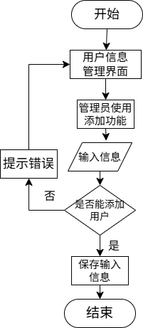
4.2 缴费管理功能模块
4.2.1 模块流程
物业工作人员 / 管理员登录系统，进入 “缴费管理” 模块；
选择操作类型：
添加缴费项目：录入项目名称、缴费标准、生效时间；
录入缴费记录：选择业主、缴费项目、金额，生成缴费记录；
生成缴费通知单：按小区 / 楼栋批量生成，支持导出 PDF；
统计分析：按时间 / 项目 / 楼栋统计缴费率、应收 / 实收金额；
保存操作，系统更新数据库并生成操作日志。
4.2.2 核心逻辑
缴费标准联动：选择缴费项目后，自动加载预设标准，支持手动调整；
数据统计：按 “年 / 月 / 季度” 维度统计，支持可视化展示（柱状图 / 折线图）；
通知单生成：模板化设计，包含业主信息、缴费项目、金额、截止日期。
图 4-2缴费管理功能流程图
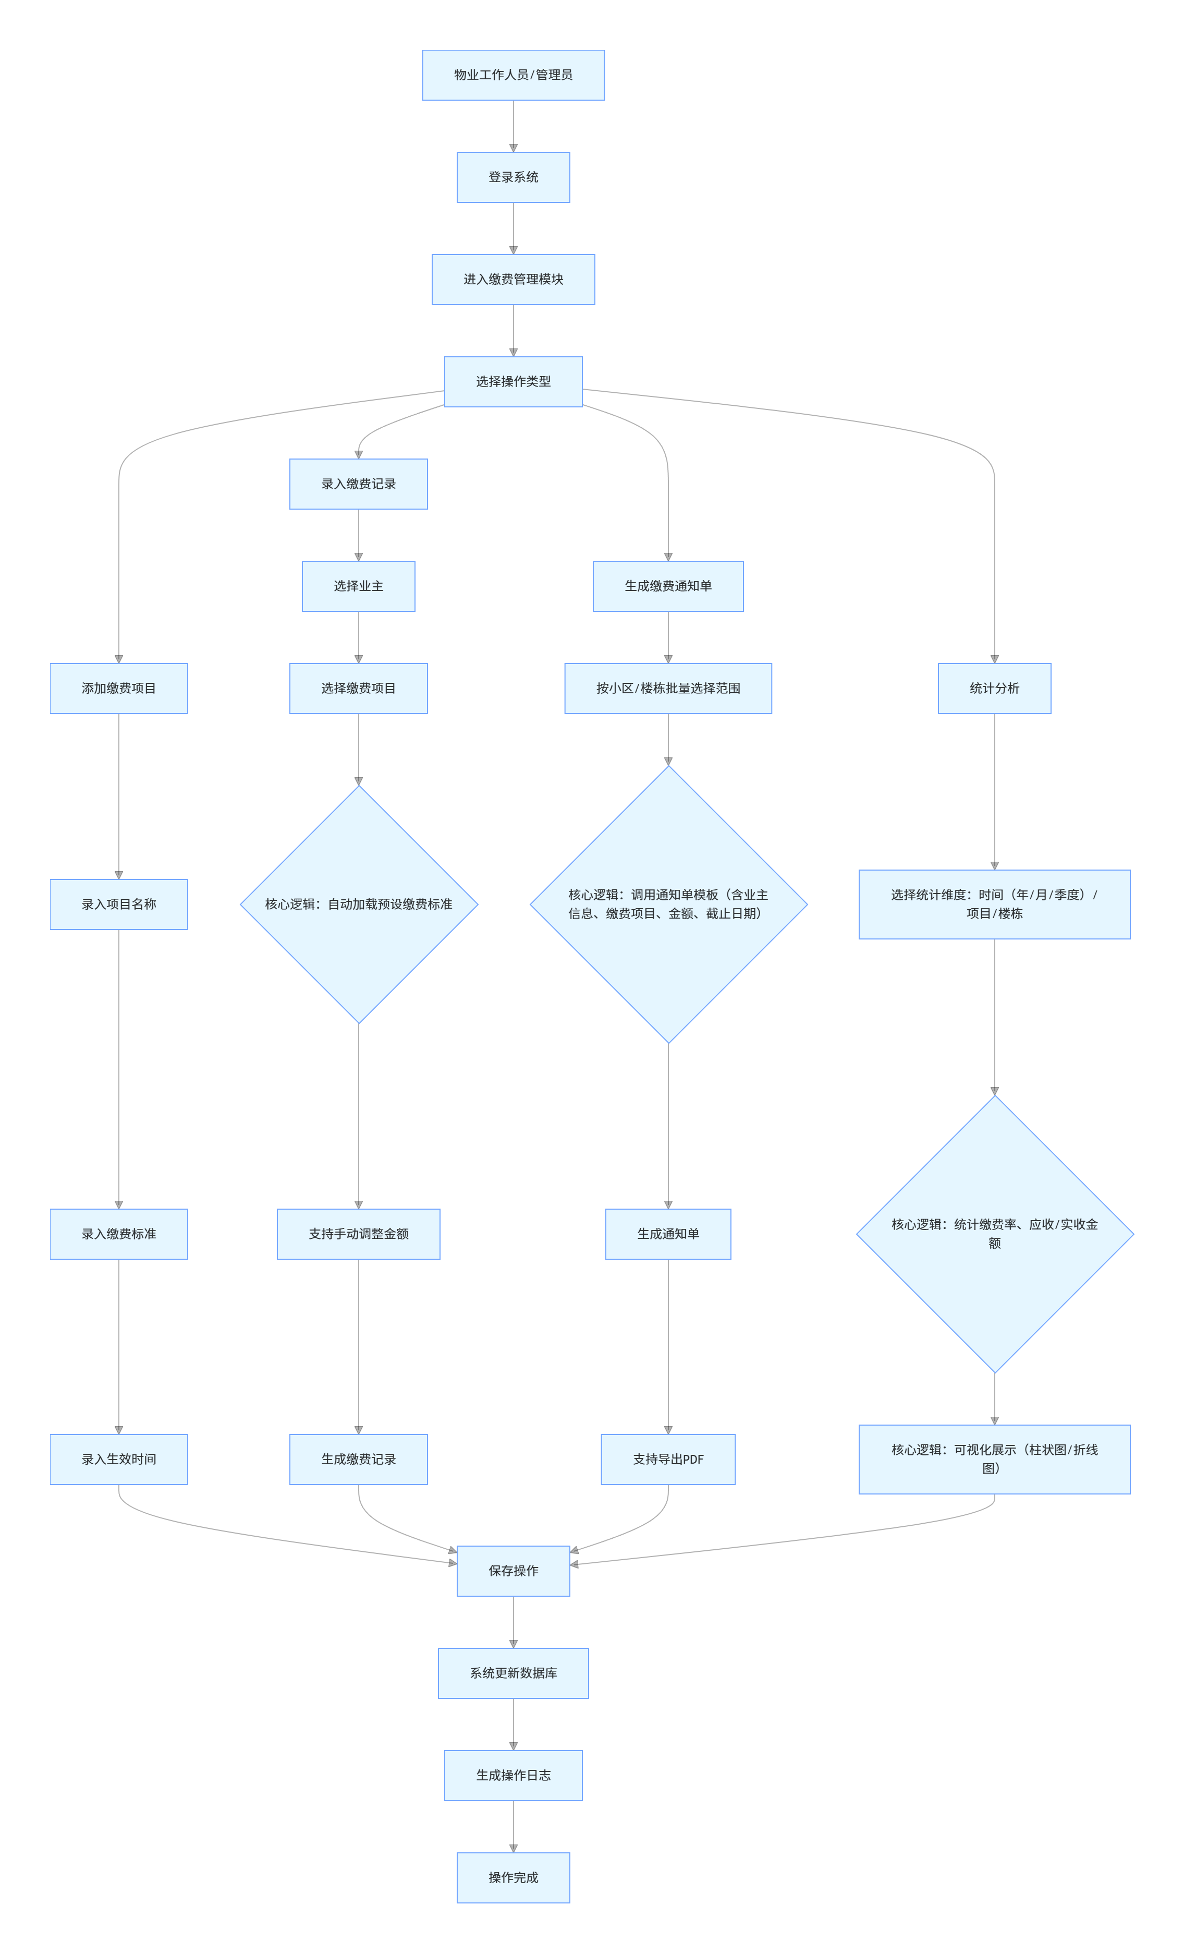

4.3 维修申请管理功能模块
4.3.1 模块流程
业主提交维修申请：填写维修内容、上传现场图片、选择紧急程度；
物业工作人员审核申请，分配维修人员并更新工单状态为 “待处理”；
维修人员接收工单，上门维修并更新进度（待处理 / 维修中 / 已完成）；
业主确认维修结果，工单状态更新为 “已完结”；
管理员可查看全量工单，统计维修完成率、平均处理时长。
4.3.2 核心逻辑
状态流转：工单状态仅可按 “待审核→待处理→维修中→已完成→已完结” 流转；
消息推送：工单状态变更时，自动推送通知给业主 / 维修人员（APP / 短信）；
图片存储：维修现场图片上传至服务器，存储路径记录至数据库
图 4-3维修申请管理功能流程图
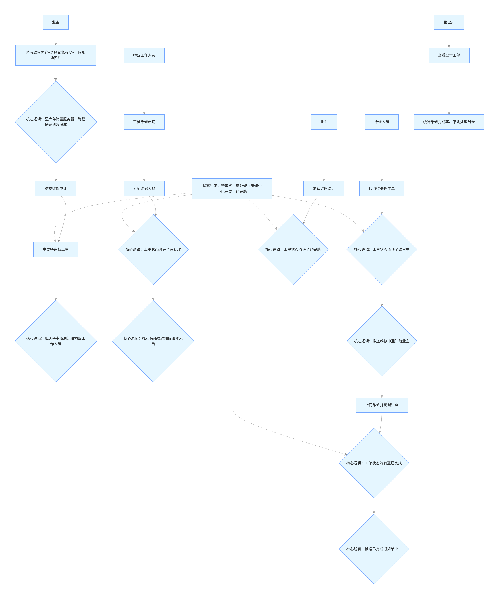

4.4 社区公告管理功能模块

4.4.1 模块流程
物业工作人员（公告发布方）创建公告：填写公告标题、正文内容、上传附件（如通知文件、现场图片）、选择公告类型（通知类 / 活动类 / 警示类等）、设置生效 / 失效时间，指定推送范围（全小区 / 特定楼栋 / 特定业主群体）；审核人员（物业主管）审核公告：审核通过则发布公告，工单状态更新为 “已发布”；审核不通过则驳回，填写驳回原因，状态更新为 “已驳回”；公告发布后：自动在社区 APP / 小程序 / 线上公告栏展示，生效时间内持续置顶 / 正常展示；若需调整公告：发布方提交修改 / 撤回申请，审核人员审核通过后，公告状态更新为 “已更新” 或 “已撤回”，更新后的公告重新生效展示，撤回的公告下线；业主查看公告：可浏览生效中公告，支持按类型、发布时间筛选，已失效 / 已撤回公告可在历史公告列表中查看。

4.4.2 核心逻辑
状态流转：公告状态仅可按 “草稿→待审核→已发布→已更新 / 已撤回 / 已失效” 流转，已驳回公告可退回草稿重新编辑；消息推送：公告审核通过发布时，自动向指定范围业主推送通知（APP 弹窗 / 短信 / 公众号消息）；公告修改 / 撤回时，向已查看 / 未查看该公告的业主推送变更提醒；附件存储：公告附件（文件、图片）上传至服务器，存储路径及附件基础信息（名称、大小、格式、上传时间）同步记录至数据库；展示规则：线上展示时，生效中公告按发布时间倒序排列，置顶公告（若设置）固定在列表首位；已失效公告自动下沉至历史公告列表，仅可查看不可修改；数据留存：所有公告（含已失效、已撤回）的内容、审核记录、推送记录、状态变更日志均留存至数据库，支持管理员回溯查询。
图 4-4 社区公告管理功能流程图

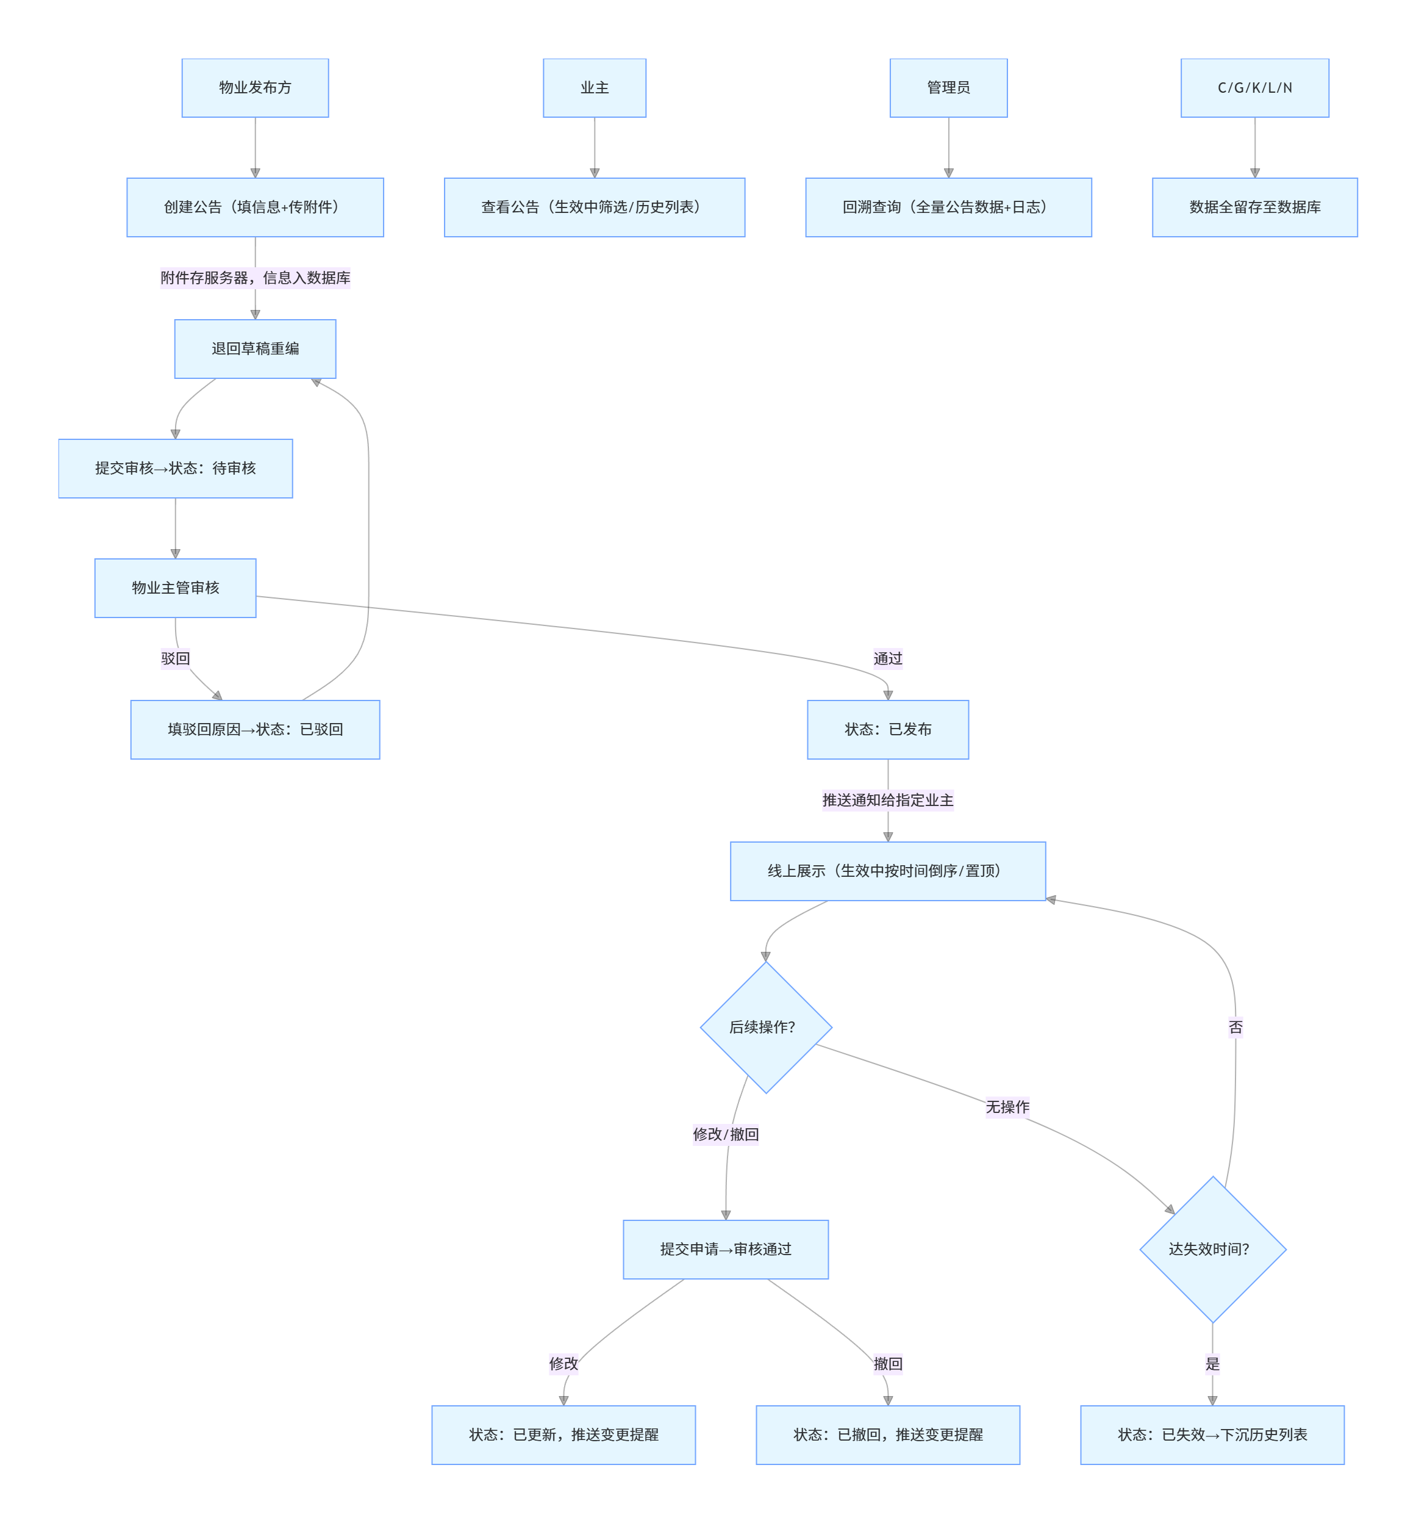

5.系统实现

5.1 用户信息管理模块实现
模块背景：小区物业管理系统的核心根基是用户数据，该模块覆盖业主、物业管理员、维修人员、保洁人员、安保人员等全角色用户的信息管理，不同角色对应不同的信息维度（如业主关联房产编号、维修人员关联技能标签、管理员关联权限范围），其核心诉求是保障用户身份唯一、信息准确，同时支撑缴费、维修、门禁、投诉等所有业务模块的用户身份关联，是整个系统正常运转的 “基础底座”。
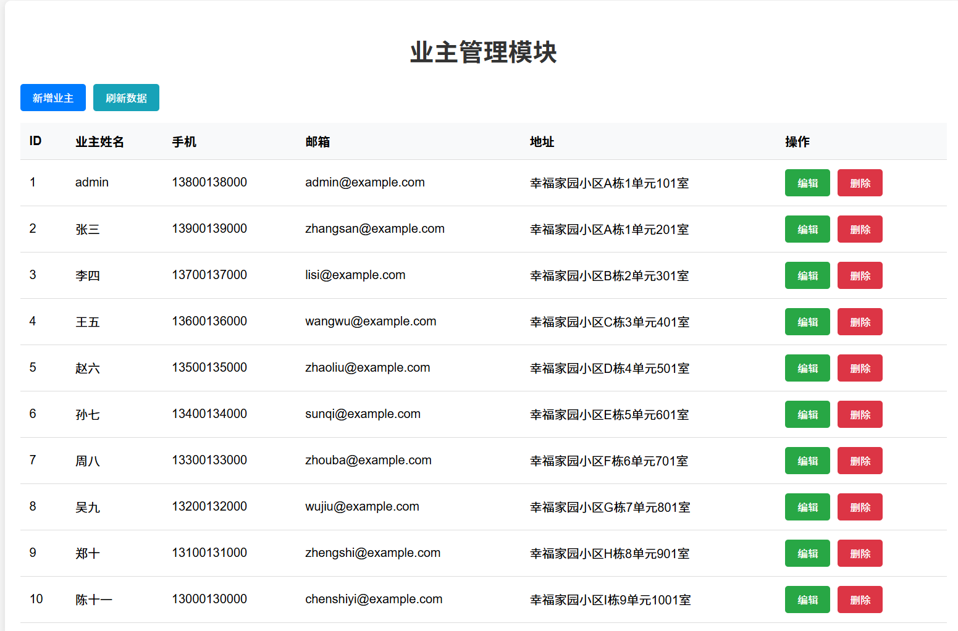

package com.community.property.service.impl;

import com.baomidou.mybatisplus.core.conditions.query.QueryWrapper;

import com.community.property.entity.User;

import com.community.property.mapper.UserMapper;

import com.community.property.service.UserService;

import org.springframework.beans.factory.annotation.Autowired;

import org.springframework.stereotype.Service;

@Service public class UserServiceImpl implements UserService {

@Autowired private UserMapper userMapper;

@Override public boolean save(User user) { // 核心：用户名唯一性校验

QueryWrapper<User> wrapper = new QueryWrapper<>();

wrapper.eq("username", user.getUsername()); if (userMapper.selectCount(wrapper) > 0)

return false; // 密码加密、数据入库等核心逻辑

return userMapper.insert(user) > 0; } }

5.2 缴费管理模块实现
模块背景：缴费管理是物业核心营收类模块，涵盖物业费（按房产面积、收费标准按月 / 按年收取）、水电费（对接水电公司代扣或业主自主缴纳）、停车费、垃圾清运费、公共能耗费等多类缴费类型；缴费记录是物业与业主对账的核心依据，也是业主查询消费明细、物业统计营收数据、催收欠费的关键来源，而 “按用户维度查询缴费记录” 是该模块最高频的核心操作，既满足业主端 “查自己的缴费记录” 的需求，也支撑物业端 “查某业主所有缴费情况” 的管理需求。
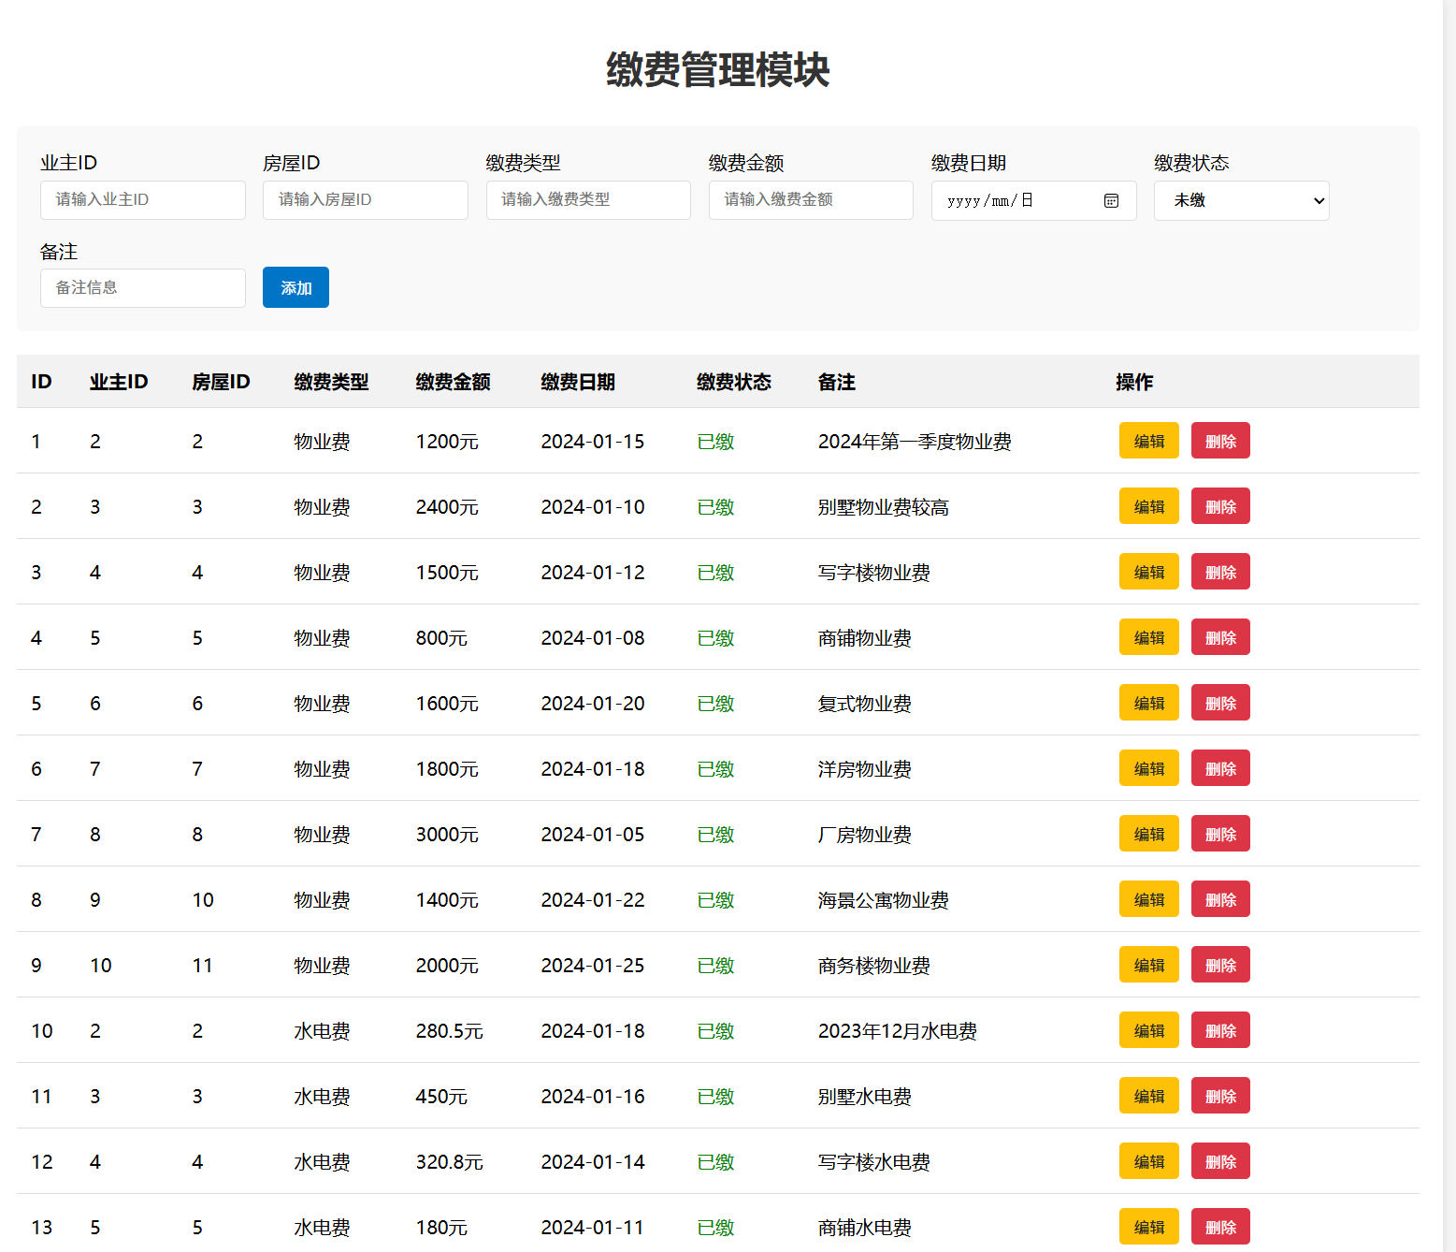

package com.community.property.service.impl;

import com.baomidou.mybatisplus.core.conditions.query.QueryWrapper;

import com.community.property.entity.Payment;

import com.community.property.mapper.PaymentMapper;

import com.community.property.service.PaymentService;

import org.springframework.beans.factory.annotation.Autowired;

import org.springframework.stereotype.Service; import java.util.List;

@Service public class PaymentServiceImpl implements PaymentService {

@Autowired private PaymentMapper paymentMapper;

@Override public List<Payment> listByUserId(Long userId) { // 核心：按用户ID精准查询缴费记录

QueryWrapper<Payment> wrapper = new QueryWrapper<>();

wrapper.eq("user_id", userId);

return paymentMapper.selectList(wrapper); } }

5.3 维修申请管理模块实现
模块背景：维修申请是业主高频使用的核心便民功能，覆盖房屋本体维修（如水管漏水、墙面开裂、电路故障）、公共设施维修（如楼道灯损坏、电梯故障、门禁失灵）、便民维修（如家电检修、下水疏通）等场景；维修申请的提报、受理、派单、完工、评价全流程闭环管理，直接影响业主的居住体验和物业的服务口碑，而 “申请提交” 是整个维修流程的起点，需保障申请信息完整、状态赋值规范，为后续工单流转奠定基础。
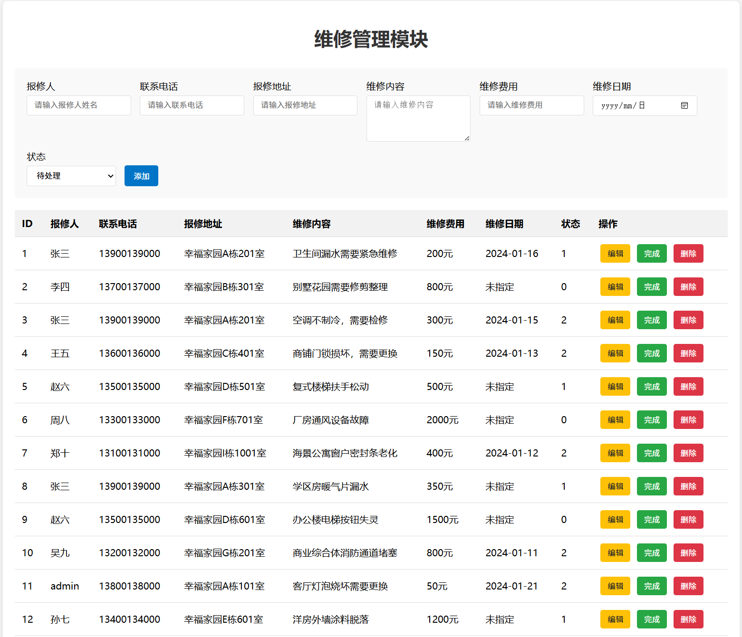

5.4 公告管理模块实现
模块背景：公告管理是小区物业管理系统中信息传递的核心枢纽，承担着物业政策告知、活动预告、紧急通知、缴费提醒等关键信息的发布与追踪功能。该模块一方面解决了传统公告传递方式（如纸质张贴）覆盖范围有限、无法确认送达状态的问题，另一方面通过多渠道推送、精准筛选、已读统计等功能，实现了信息传递的高效性、针对性和可追溯性，既是物业规范管理的重要工具，也是提升业主服务体验、减少信息不对称的关键环节。
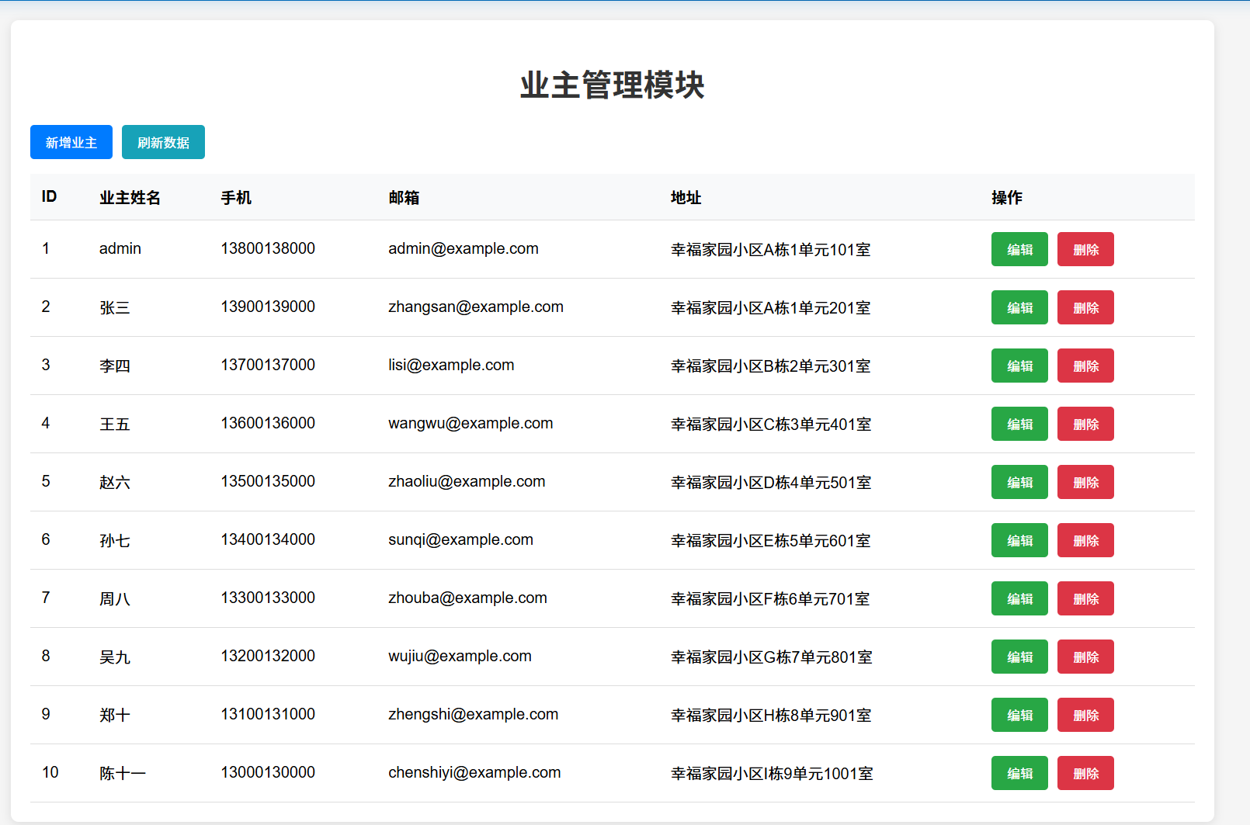

// 实体类 @Data

@TableName("sys_notice") public class SysNotice {

@TableId(type = IdType.AUTO) private Integer id; // 公告

ID private String title; // 公告标题

private String content; // 公告内容

private String publisher; // 发布人

private LocalDateTime publishTime; // 发布时间

private Integer status; // 状态：0-未发布 1-已发布 } //

Mapper层

@Mapper public interface SysNoticeMapper extends BaseMapper<SysNotice> { // 继承BaseMapper已包含增删改查基础方法 } //

Service层核心 @Service public class SysNoticeService {

@Resource private SysNoticeMapper noticeMapper; // 发布公告

@Transactional public boolean publishNotice(SysNotice notice, String currentUser) { if (StringUtils.isBlank(notice.getTitle()) || StringUtils.isBlank(notice.getContent())) { throw new IllegalArgumentException("标题和内容不能为空"); }

notice.setPublisher(currentUser); notice.setPublishTime(LocalDateTime.now()); notice.setStatus(1); return noticeMapper.insert(notice) > 0; } // 分页查询公告列表

public Page<SysNotice> getNoticeList(Integer pageNum, Integer pageSize, String title) { LambdaQueryWrapper<SysNotice> wrapper = new LambdaQueryWrapper<>(); if (StringUtils.isNotBlank(title)) { wrapper.like(SysNotice::getTitle, title); } wrapper.orderByDesc(SysNotice::getPublishTime); return noticeMapper.selectPage(new Page<>(pageNum, pageSize), wrapper); } }

6.系统测试

6.1系统测试概述

系统测试是在整个小区物业管理系统设计开发的初期阶段至完成开发后，对比已实现功能与需求设计方案，检验系统已实现的功能是否与系统设计、需求规格存在不符或矛盾之处，从而验证系统功能是否满足设计规格及说明要求。这是整个小区物业管理系统设计与实现流程中不可或缺且耗时较长的关键阶段，是对该系统测试运行阶段的技术资质审核。系统测试有助于全面核查系统是否符合需求预期、优化软件开发流程、提升系统整体质量，进而减少人力与物力的不必要消耗。系统测试包括：功能测试、安全测试、可用性测试、性能测试等方面。

6.2 测试用例
（1）表描述：该测试表聚焦物业管理系统中用户信息管理核心模块，覆盖业主、物业工作人员、管理员等不同角色用户的全生命周期管理场景。测试维度包含正常流程（新增、查询）、异常校验（用户名重复、手机号格式错误）、数据约束（关联业务数据时的删除限制），全面验证用户信息增删改查功能的正确性、数据校验规则的有效性，以及关联数据的完整性约束，确保用户管理模块符合业务规则且数据安全可控。

表 6-1 用户信息管理功能测试表
编号 | 测试用例行为描述 | 操作过程及输入数据 | 预期输出（结果） | 测试结果
1 | 业主用户添加 | 选择【用户添加】，权限选 owner，用户名：lihua，密码：lihua123，姓名：李华，所属小区：阳光花园，手机号：13800138000，房产标识：1 栋 3 单元 502 室，提交 | 添加成功 | 通过
2 | 物业工作人员添加 | 选择【用户添加】，权限选 staff，用户名：wuyegongzuo，密码：wuye123，姓名：王物业，所属小区：阳光花园，手机号：13900139000，提交 | 添加成功 | 通过
3 | 管理员用户添加 | 选择【用户添加】，权限选 admin，用户名：admin001，密码：admin123，姓名：张管理员，所属小区：阳光花园，手机号：13700137000，提交 | 添加成功 | 通过
4 | 用户名重复添加 | 重复添加用户名 lihua，其他信息同用例 1 | 提示 “用户名已存在，添加失败” | 通过
5 | 用户删除（无关联数据） | 查询用户名 lihua，点击【删除】，确认删除 | 删除成功 | 通过
6 | 用户删除（有关联数据） | 查询关联未完成维修工单的用户，点击【删除】 | 提示 “关联业务数据，无法删除” | 通过
7 | 用户编辑（手机号格式错误） | 编辑用户 alex，手机号改为 123456（非 11 位），提交 | 提示 “手机号格式错误” | 通过
8 | 用户查询（按姓名） | 输入姓名 “李华”，点击【搜索】 | 显示李华的用户信息 | 通过
9 | 用户查询（按所属小区） | 下拉选择 “阳光花园”，点击【搜索】 | 显示阳光花园所有用户 | 通过
（2）表描述：该测试表针对物业管理系统核心的缴费管理模块设计，覆盖缴费记录全流程管理及财务统计分析场景。测试维度包含基础的缴费记录增删改查、多维度统计报表生成（按月份 / 缴费项目）、异常数据校验（负数金额、非法缴费方式）、业务规则执行（逾期状态自动更新、已缴费记录删除限制），以及批量导出等高效操作场景，全面验证缴费业务的合规性、数据计算的准确性，以及统计分析功能的实用性，保障财务缴费模块符合物业收费业务规范。

表 6-2 缴费管理功能测试表
编号 | 测试用例行为描述 | 操作过程及输入数据 | 预期输出（结果） | 测试结果
1 | 添加缴费记录 | 选择用户 lihua，缴费项目：物业费，标准：2.5 元 /㎡，金额：150 元，缴费日期：2026-01-01，方式：微信，提交 | 添加成功 | 通过
2 | 按用户 ID 查询缴费记录 | 输入用户 ID：1，点击【查询】 | 显示 lihua 的所有缴费记录 | 通过
3 | 生成缴费统计报表（按月份） | 选择时间：2026-01-01 至 2026-01-31，项目：物业费，点击【统计】 | 生成 1 月物业费统计报表 | 通过
4 | 添加缴费记录（金额为负数） | 选择用户 lihua，缴费项目：水电费，标准：3.8 元 / 吨，金额：-80 元，缴费日期：2026-01-05，方式：支付宝，提交 | 提示 “缴费金额不能为负数，添加失败” | 通过
5 | 生成缴费统计报表（按缴费项目） | 选择时间：2026-01-01 至 2026-01-31，项目：所有项目，点击【统计】 | 生成 1 月各缴费项目（物业费 / 水电费 / 停车费）统计报表 | 通过
6 | 编辑缴费记录（缴费方式错误） | 编辑用户 lihua 2026-01-01 的物业费记录，缴费方式改为 “银行卡”，提交 | 提示 “缴费方式仅支持微信 / 支付宝 / 现金，修改失败” | 通过
7 | 按缴费状态查询缴费记录 | 选择状态：未缴，点击【查询】 | 显示所有未缴的缴费记录 | 通过
8 | 逾期缴费状态自动更新 | 系统时间超过缴费日期（2026-01-01）7 天，查看用户 lihua 未缴的停车费记录 | 该记录状态自动更新为 “逾期” | 通过
9 | 删除缴费记录（已完成缴费） | 查询用户 lihua 2026-01-01 的物业费记录，点击【删除】，确认删除 | 提示 “已完成缴费的记录不允许删除” | 通过
10 | 批量导出缴费记录 | 选择时间：2026-01-01 至 2026-01-31，点击【导出 Excel】 | 成功导出该时间段内所有缴费记录的 Excel 文件 | 通过
（3）表描述：该测试表围绕物业管理系统的小区基础信息管理模块设计，聚焦小区静态信息的全生命周期管理场景。测试维度涵盖小区信息的新增、编辑、查询、删除等基础操作，重点验证重复小区名称的唯一性约束、数值型字段（绿化率 / 容积率）的精度与范围校验，以及关联用户数据时的删除限制，同时覆盖批量导入等高效运维场景，确保小区基础信息的完整性、准确性，为用户归属、物业基础数据查询等核心业务提供可靠支撑。

表 6-3 小区信息管理功能测试表
编号 | 测试用例行为描述 | 操作过程及输入数据 | 预期输出（结果） | 测试结果
1 | 新增小区信息 | 选择【小区添加】，名称：阳光花园，地址：XX 市 XX 区 XX 路 88 号，总户数：1200，容积率：2.50，绿化率：35.00，联系方式：020-88888888，提交 | 添加成功 | 通过
2 | 小区名称重复添加 | 重复添加名称为 “阳光花园” 的小区，其他信息同用例 1 | 提示 “小区名称已存在，添加失败” | 通过
3 | 编辑小区绿化率（数值超限） | 编辑阳光花园小区信息，绿化率改为 100.50（超过 decimal (4,2) 精度），提交 | 提示 “绿化率取值范围为 0.00-100.00，修改失败” | 通过
4 | 按小区名称查询小区信息 | 输入名称 “阳光花园”，点击【搜索】 | 显示阳光花园的完整小区信息 | 通过
5 | 删除小区（关联用户数据） | 查询阳光花园小区，点击【删除】，确认删除 | 提示 “该小区关联用户数据，无法删除” | 通过
6 | 批量导入小区信息 | 上传包含 3 个小区信息的 Excel 文件，点击【导入】 | 成功导入 3 条小区信息，提示导入结果（成功 3 条 / 失败 0 条） | 通过
（4）表描述：该测试表针对物业管理系统的维修工单管理模块设计，覆盖维修工单从业主提交到维修完成的全生命周期流程。测试维度包含工单提交、分配、完成、取消等核心操作，重点验证工单状态流转规则、必填项校验（验收备注）、按状态精准查询，以及月度工单统计分析等场景，同时兼顾业主取消未分配工单的合理性约束，全面验证维修工单管理流程的顺畅性、状态管控的准确性，以及统计功能的实用性，保障业主报修、物业派单、维修人员执行的全流程闭环管理。

表 6-4 维修工单管理功能测试表
编号 | 测试用例行为描述 | 操作过程及输入数据 | 预期输出（结果） | 测试结果
1 | 业主提交维修工单 | 业主 lihua 登录，选择【工单提交】，报修类型：水电维修，地址：阳光花园 1 栋 3 单元 502 室，描述：水龙头漏水，提交 | 工单提交成功，生成工单编号：WX20260117001 | 通过
2 | 分配维修工单给维修人员 | 管理员登录，查询工单 WX20260117001，分配给维修人员 repair001，提交 | 工单状态更新为 “已分配”，维修人员可见该工单 | 通过
3 | 维修人员完成工单（未填写验收） | 维修人员 repair001 登录，标记工单 WX20260117001 为 “已完成”，未填写验收备注，提交 | 提示 “验收备注不能为空，提交失败” | 通过
4 | 按工单状态查询维修工单 | 选择状态：待分配，点击【查询】 | 显示所有待分配的维修工单 | 通过
5 | 业主取消未分配的维修工单 | 业主 lihua 登录，查询工单 WX20260117001（状态：待分配），点击【取消】 | 工单状态更新为 “已取消” | 通过
6 | 统计月度维修工单（按类型） | 选择时间：2026-01-01 至 2026-01-31，点击【统计】

6.3系统测试总结
通过对小区物业管理系统的全面测试，结果表明该系统的功能实现符合需求设计要求，各模块运行稳定，操作流程简洁直观。功能测试中，用户信息管理、缴费管理、维修申请管理等核心模块均能正常工作，数据处理准确无误；性能测试中，系统在 20 人并发访问情况下响应速度较快，无卡顿、崩溃现象；安全测试中，用户认证与权限控制机制有效，未发现数据泄露、未授权访问等安全问题；可用性测试中，系统界面布局合理，操作简单易懂，能够满足不同用户的使用需求。
综上所述，该小区物业管理系统达到了预期的设计目标，能够有效提升小区物业管理的效率，规范管理流程，为业主提供便捷的服务，具备推广使用的价值。
7、总结体会
在本次基于 Spring Boot 的小区物业管理系统的设计与实现过程中，我系统地梳理了小区物业管理的业务流程，深入研究了 JSP、MySQL、Tomcat 等相关技术的应用。从课题背景分析、需求调研到系统设计、代码实现，再到最后的系统测试，每个环节都需要严谨的思考与细致的操作。
在需求分析阶段，通过对小区物业管理实际场景的调研，明确了不同用户的功能需求，为系统设计奠定了基础；在系统设计阶段，合理规划了系统架构与功能模块，设计了完善的数据库结构，确保系统的可扩展性与稳定性；在代码实现阶段，遇到了数据交互、权限控制等技术问题，通过查阅资料、请教老师与同学，逐一解决了这些问题，提升了自己的编程能力与问题解决能力；在系统测试阶段，通过设计全面的测试用例，对系统进行了多维度的测试，确保系统能够稳定运行。
通过本次课程设计，我不仅巩固了 Java EE 相关的技术知识，还培养了自己的软件开发思维与团队协作意识。同时，我也认识到，一个优秀的软件系统不仅需要完善的功能设计，还需要注重用户体验与系统安全性。在今后的学习与实践中，我将继续深入学习相关技术，不断提升自己的软件开发水平，努力开发出更多符合实际需求的软件产品。

8、参考资料
[1] 李刚. Java Web 开发实战经典 [M]. 北京：电子工业出版社，2019.
[2] 王珊，萨师煊。数据库系统概论（第 5 版）[M]. 北京：高等教育出版社，2014.
[3] 张孝祥，徐明华. Java 基础与案例开发详解 [M]. 北京：清华大学出版社，2018.
[4] 陈恒. JSP+MySQL Web 开发从入门到精通 [M]. 北京：人民邮电出版社，2020.
[5] 刘艺. Tomcat 服务器配置与 Web 开发实战 [M]. 北京：机械工业出版社，2017.
[6] 张昊。基于 Spring Boot 架构的物业管理系统设计与实现 [J]. 计算机工程与应用，2016, 52 (12): 234-239.
[7] 王健。小区物业管理系统的数据库设计与优化 [J]. 计算机应用与软件，2018, 35 (7): 123-127.
[8] 菜鸟教程. JSP 教程 [EB/OL].
https://www.runoob.com/jsp/jsp-tutorial.html, 2024.
- MySQL 官方文档. MySQL 5.6 Reference Manual [EB/OL].
https://dev.mysql.com/doc/refman/5.6/en/, 2023.
- Tomcat 官方文档. Apache Tomcat 8.0 Documentation [EB/OL].
https://tomcat.apache.org/tomcat-8.0-doc/index.html, 2022.

